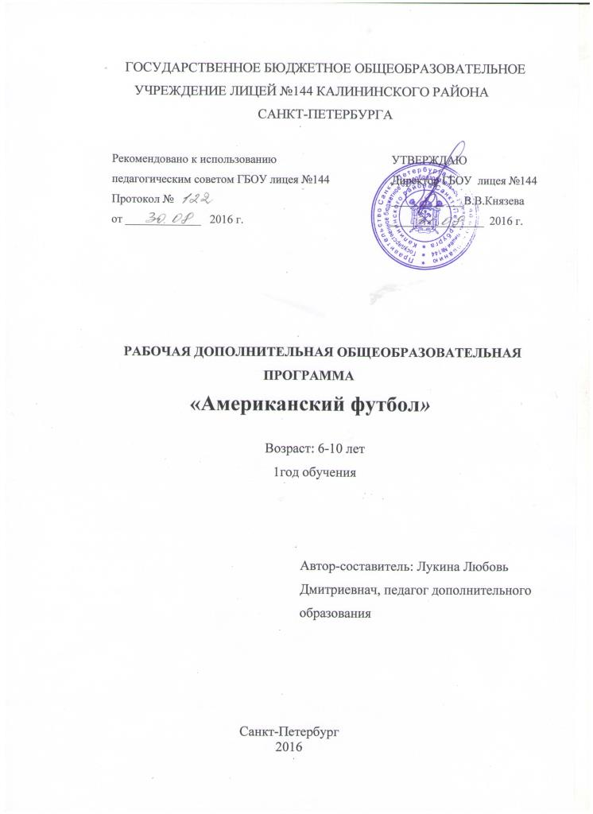

ПОЯСНИТЕЛЬНАЯ ЗАПИСКА
Спортивные игры, как исторически сложившееся явление возникли в глубокой древности, и представляют собой самостоятельный вид деятельности, свойственный человеку. К новым, стремительно развивающимся для России спортивным играм, относится американский футбол.
Программа «Американский футбол» учитывает специфику дополнительного образования и охватывает значительно больше желающих заниматься этим видом спорта, предъявляя посильные требования в процессе обучения. Простота в обучении, простой инвентарь, делает этот вид спорта очень популярным среди школьников и молодёжи, являясь увлекательной спортивной игрой, представляющей собой эффективное средство физического воспитания и всестороннего физического развития.
В программе представлены цели и задачи работы секции, содержание материала по основным темам учебного курса: технической; тактической, физической, теоретической, распределение времени на перечисленные компоненты в течение учебного года.
Образовательная программа “Американский футбол” имеет физкультурно-спортивную направленность, по уровню освоения программа общекультурная, т.е. предполагает развитие и совершенствование у занимающихся основных физических качеств, формирование различных двигательных навыков, укрепление здоровья, расширение кругозора, формирование межличностных отношений в процессе освоения этой программы.
Актуальность программы.
Американский футбол это новый и интересный для России вид спорта, который развивается и привлекает все больше людей. Благодаря своей простоте играют в него как в закрытых помещениях, так и на открытых площадках, игра интересна для любого возраста, несложный инвентарь и простые правила этой увлекательной игры покоряют многих любителей спортивных игр.
Выбор спортивной игры – американский футбол – определился новизной, желанием популяризовать эту игру, доступностью учебно-материальной базы школы и, естественно, подготовленностью самого педагога.
Очень важно, чтобы ребенок мог после уроков снять физическое и эмоциональное напряжение. Это легко можно достичь в спортивном зале, посредством занятий американским футболом. Программа направлена на создание условий для развития личности ребенка, развитие мотивации к познанию и творчеству, обеспечение эмоционального благополучия ребенка, профилактику асоциального поведения, целостность процесса психического и физического здоровья детей.
Соревновательный характер игры, самостоятельность тактических групповых действий, непрерывное изменение обстановки, удача или неуспех вызывают у играющих проявление разнообразных чувств и переживаний. Высокий эмоциональный подъем поддерживает постоянную активность и интерес к игре.
Педагогическая целесообразность – позволяет решить проблему занятости свободного времени детей, формированию физических качеств, пробуждение интереса детей к новой деятельности в области физической культуры и спорта.
Цель программы - создание условий для развития физических качеств, личностных качеств, овладения способами оздоровления и укрепления организма обучающихся посредством занятий американским футболом.
Задачи:
Обучающие:
- дать необходимые дополнительные знания в области раздела физической культуры и спорта – спортивные игры (американский футбол);
- научить правильно регулировать свою физическую нагрузку;
- обучить обучающихся технике и тактике американского футбола.
Развивающие:
- развивать координацию движений и основные физические качества: силу, ловкость, быстроту реакции;
- развивать двигательные способности посредством игры в американский футбол;
- формировать навыки самостоятельных занятий физическими упражнениями во время игрового досуга;
Воспитательные:
- воспитывать чувство самостоятельности, ответственности;
- прививать культуру общения в коллективе, взаимоуважения;
- приобщать к здоровому образу жизни.
Способы проверки результативности.
Способом проверки результата обучения является повседневное, систематическое наблюдение за обучающимися и собеседование. Это позволяет определить степень самостоятельности обучающихся и их интереса к занятиям, уровень культуры и мастерства. Используются методы анкетирования, опроса, тестирования, анализа полученных данных.
Формы подведения итогов.
Основной показатель работы секции по американскому футболу - выполнение в конце первого года программных требований по уровню подготовленности занимающихся, выраженных в количественно-качественных показателях технической, тактической, физической, интегральной, теоретической подготовленности, физического развития.
Диагностика результатов проводится в виде тестовых заданий и контрольных упражнений. Контрольные тестовые задания и упражнения проводятся в течение всего учебно-тренировочного годового цикла 2 – 3 раза в год.
В конце учебного года все обучающиеся группы сдают по общей физической подготовке контрольно-переводные зачеты. Контрольные игры проводятся регулярно в учебных целях как более высокая ступень учебных игр с заданиями.

УЧЕБНО-ТЕМАТИЧЕСКИЙ ПЛАН
1 ГОДА ОБУЧЕНИЯ

№  п\п | Название тем | всего | теория | практика
 | Комплектование | 4
1 | Вводное занятие | 2 | 1 | 1
2 | Общефизическая подготовка | 20 | 3 | 17
3 | Специальная подготовка | 20 | 5 | 15
4 | Техническая подготовка | 20 | 5 | 15
5 | Тактика игры | 37 | 5 | 32
6 | Учебные игры | 37 | 5 | 32
7 | Итоговое занятие | 4 | 2 | 2
 | Общее количество часов в год | 144 | 26 | 114

содержание программы 1 года обучения

- Вводное занятие
Теория.
Сведения об истории возникновения, развития и характерных особенностях игры в американский футбол.
Развитие американского футбола в России.
Инвентарь и оборудование для игры в американский футбол.
Правила техники безопасности при выполнении упражнений на занятиях американским футболом.
Правила пожарной безопасности, поведения в спортивном зале.
Практика. Игра «Гавайский футбол».
- Общефизическая подготовка (развитие двигательных качеств)
Теория. Сведения о строении и функциях организма человека. Влияние физических упражнений на организм занимающихся, гигиена, самоконтроль на занятиях американским футболом. Воспитание нравственных и волевых качеств спортсмена. Влияние физических упражнений на организм спортсмена. Физические качества и физическая подготовка.
Практика.
Подвижные игры: флаг-футбол.
ОРУ: подъем в сед из положения лежа.
Бег: бег 40 м, челночный бег, бег треугольником.
Упражнения на координационной лесенке.
Метания.
3. Специальная подготовка
Теория. Гигиенические требования к занимающимся спортом. Профилактика травматизма в спорте. Правила игры в американский футбол.
Практика
- упражнения для развития скорости;
- упражнения для развития силы;
- упражнения для развития выносливости;
- упражнения для развития скоростно-силовых качеств;
- упражнения для развития внимания и быстроту реакции;
- упражнения для развития гибкости.
4.Техническая подготовка
Теория. Общая характеристика спортивной подготовки. Планирование и контроль подготовки. Техническая подготовка.
Практика
- техника ловли мяча;
- упражнения для развития ловкости рук с мячом;
- передвижения футболиста;
- стойка футболиста;
- основные виды передачи мяча;
- срывание напоясных флагов;
- маршруты;
- броски футбольного мяча.
5. Тактика игры
Теория. Понятие тактики. Основы комбинации для игры и техническая подготовка. Позиции игроков и их игровые названия.
Практика.
- бросок мяча;
- ловля мяча;
- вкладки, выносы мяча;
- откидки мяча;
- маршруты;
6. Учебные игры
Теория. Установка на игру и разбор результатов игры.
Практика. Игры:
- игра защитника против атакующего»;
- игра атакующего против защитника».
7. Итоговое занятие
Теория. Тестирование по пройденному материалу.
Практика. Спортивные соревнования турниры секции.
К концу 1 года обучения обучающиеся:
должны знать:
- что систематические занятия физическими упражнениями укрепляют здоровье;
- значение правильного режима дня юного спортсмена;
- как правильно распределять свою физическую нагрузку;
- правила игры в американский футбол;
- правила охраны труда и поведения на занятиях и в повседневной жизни;
- правила использования спортивного инвентаря;
- правила проведения соревнований.
- должны уметь:
- контролировать и регулировать функциональное состояние организма при выполнении физических упражнений,
- провести специальную разминку для футболиста;
- применять основные приемы в игре.

МЕТОДИЧЕСКОЕ ОБЕСПЕЧЕНИЕ

№ | Тема программы | Форма организации и проведения занятия | Методы и приёмы организации учебно-воспитательного процесса | Вид и форма контроля, форма предъявления результата
1 | Общие основы американского футбола  ПП и ТБ Правила игры и методика судейства | Групповая, подгрупповая, фронтальная | Словесный, объяснение, рассказ, беседа практические задания, объяснение нового материала.  Конспекты занятий для педагога. | Входной зачетные игры внутри группы, тестирование по правилам игры
2 | Общефизическая подготовка | Индивидуальная, групповая, подгрупповая,  поточная, фронтальная | Словесный,  наглядный показ,  упражнения в парах, тренировки | Тестирование,  карточки судьи, протоколы
3 | Специальная подготовка | Групповая с организацией индивидуальных форм работы внутри группы, в парах | Словесный, объяснение нового материала, рассказ, практические занятия, упражнения в парах, тренировки, наглядный показ педагогом. | Зачет, тестирование,  контрольные игры
4 | Техническая подготовка  футболиста | Групповая с организацией индивидуальных форм работы внутри группы, в парах | Словесный, объяснение, беседа, практические занятия, упражнения в парах, тренировки, наглядный показ педагогом.  Учебная игра. | Зачет, тестирование, учебная игра, контрольные игры,  соревнование
5 | Игровая подготовка | Командная | практические занятия, упражнения в парах, тренировки, Учебная игра. | Учебная игра,  соревнование

ОБЕСПЕЧЕНИЕ ПРОГРАММЫ МЕТОДИЧЕСКОЙ ПРОДУКЦИЕЙ
Теоретические материалы - разработки
Инструкции по охране труда на занятиях американским футболом.
Положение о проведении школьного турнира по американскому футболу.
Тесты физической подготовленности по ОФП.
Дидактические материалы
Видеоряд и презентации упражнений по американскому футболу;
Презентации общеразвивающих упражнений для разминки;
Схемы и плакаты освоения технических приемов в американском футболе;
«Правила игры в американский футбол».
Видеозаписи выступлений учащихся.
«Правила судейства в американском футболе».
Методические рекомендации
Рекомендации по организации безопасного ведения игры.
Рекомендации по организации подвижных игр.
Рекомендации по организации турниров по американскому футболу.

МАТЕРИАЛЬНО-ТЕХНИЧЕСКОЕ ОСНАЩЕНИЕ

Спортивный инвентарь и оборудование:
- мяч для американского футбола;
- набивные мячи;
- перекладины для подтягивания в висе – 5-7 штук;
- скакалки для прыжков на каждого обучающегося;
- секундомер;
- гимнастические скамейки – 5-7 штук;
- координационная лесенка;
- фишки;
- гимнастические маты – 8 штук;
- гимнастическая стенка;
- волейбольный, футбольный, баскетбольный мяч;
- теннисные мячи.

ЛИТЕРАТУРА ДЛЯ ПЕДАГОГА

- Баррер С. Осторожно, спорт! О вреде бега, фитнеса и других физических нагрузок. – М.: Альпина Паблишер., 2015.
- Рид Д., Тренерство юных флаг-футболистов. Аламо. Калифорния.: Self Publisher., 1999.
- Франц А. Побеждаем во флаг-футбол. Защита. – М.: ФиС., 1979.
Чемнес Д.Обучение детей флаг-футболу. – USA:. 2005

ЦОРЫ

- Официальный сайт Национальной футбольной лиги: Основная страница
- Официальный сайт Национальной футбольной лиги: NFL.com: История НФЛ в хронологии
- Официальный сайт Национальной футбольной лиги: NFL.com: обзор правил игры
- Сайт Американский футбол — сайт Детской лиги американского футбола
- Сайт Федерация американского футбола России — сайт ФАФР
- Сайт «NFLrus.ru: Американский футбол по-русски» — Новости НФЛ, публицистика.
- Сайт «Footballnuts.ru» — информационно-аналитический сайт, посвященный американскому футболу в США и в мире.
- NFL24.ru: Российский сайт об американском футболе — информационно-публицистический сайт, посвященный американскому футболу.
- Раздел американского футбола на портале SportLook — новости, аналитика и публицистика, посвященные НФЛ, студенческому футболу и американскому футболу в России.
- Сайт rookies.ru — все об Американском футболе — новости, интервью, информационные статьи.

